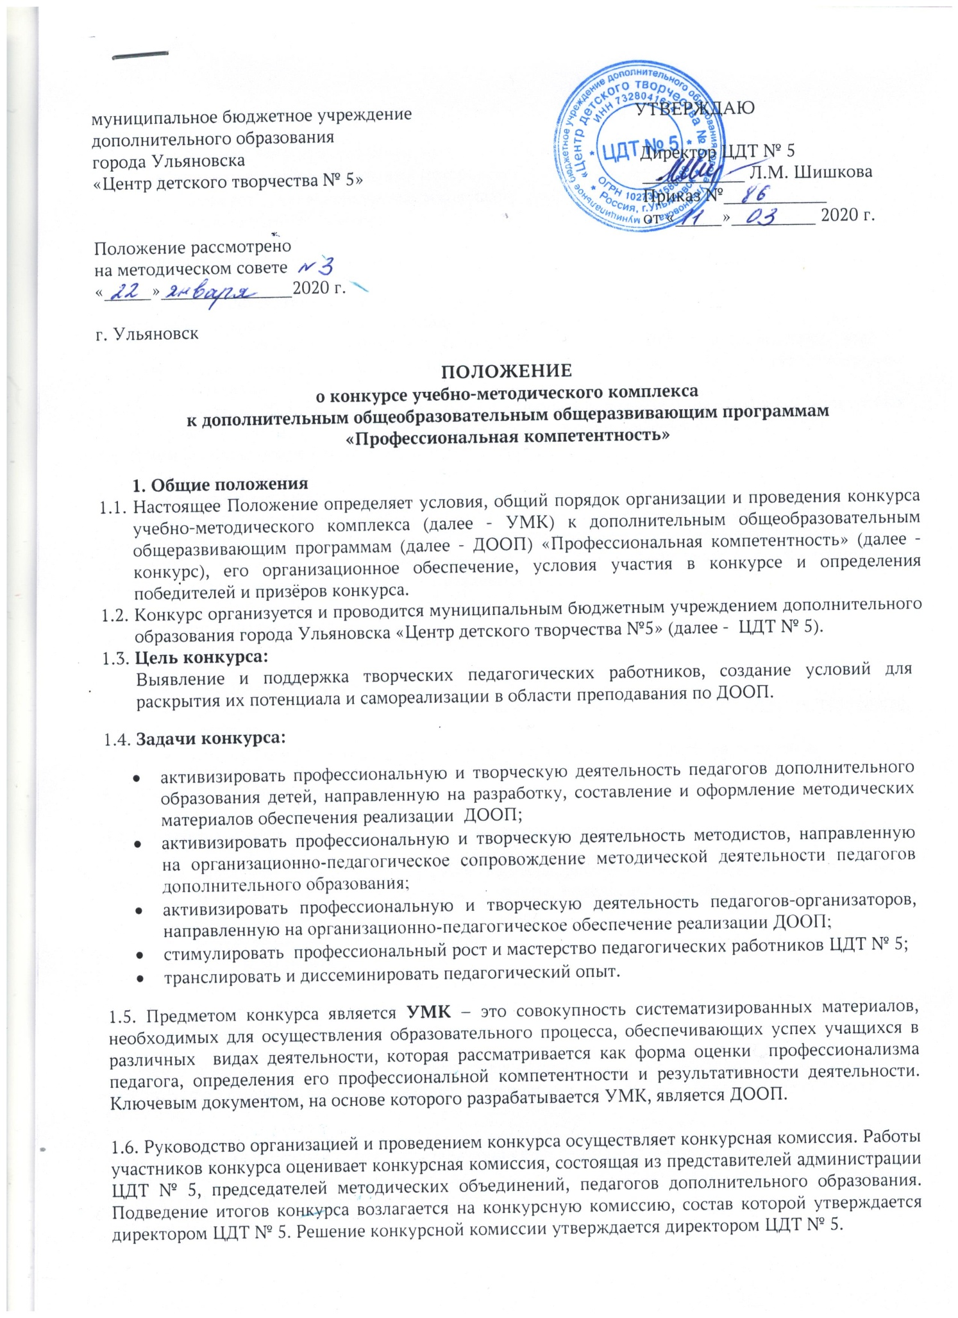

Конкурсная комиссия:
- систематизирует конкурсные материалы в соответствии с Положением;
- проводит анализ конкурсных материалов;
- отбирает лучшие конкурсные материалы;
- подводит итоги конкурса.
1.7. Официальная информация о конкурсе размещается на сайте http://cdt5.ru.

2. Сроки проведения конкурса
2.1. Конкурс проводится заочно в один этап.
2.2. Конкурсные работы принимаются с 16 марта по 06 апреля 2020 г. в электронном виде на электронный адрес: ul.cdt5@mail.ru с пометкой «Конкурс УМК «Профессиональная компетентность».
2.3. С 06 апреля по 09 апреля 2020 года - работа конкурсной комиссии, рассмотрение конкурсных материалов, подведение итогов, определение победителей и призёров конкурса.
2.4. Итоги конкурса размещаются на сайте http://cdt5.ru

3. Участники конкурса
3.1. Право предоставления материалов на конкурс имеют педагогические работники ЦДТ № 5: педагоги дополнительного образования, педагоги-организаторы, концертмейстеры, методисты.
3.2. Комплекс разрабатывается отдельным педагогом или коллективом педагогов в зависимости от специфики работы отделов ЦДТ № 5 и направленности ДООП.

4. Номинации конкурса
4.1. Конкурс проводится по следующим номинациям:
- Учебные и методические пособия для педагога и учащихся.
- Система средств обучения, включающая средства новых информационных технологий обучения.
- Система средств научной организации труда педагогов и обучения учащихся.
4.2. Компоненты УМК:

4.2.1. Учебные и методические пособия для педагога и учащихся:
- дидактические наглядные пособия (картины, рисунки, схемы, чертежи, символы, карты, диаграммы, муляжи, натуральные предметы, модели, фотографии, фильмы);
- информационный и справочный материал;
- тематические методические пособия;
- конспекты занятий;
- научная, специальная и методическая литература;
- задачи и задания, решаемые по образцу;
- задачи и задания творческого характера.
Всё это может быть записано как на современных носителях информации (магнитные и лазерные диски, видеопленки, аудитивные носители и т. п.), так и на традиционных (печатные материалы).

4.2.2. Система средств обучения, включающая средства новых информационных технологий обучения. Средства, предназначенные для поддержки изучения теоретического материала, условно можно разбить на традиционные и современные.
Традиционные:
- печатные пособия (таблицы, плакаты, картины, фотографии, а так же раздаточный материал – дидактические карточки, диафильмы, диапозитивы, кинофильмы и кинокольцовки, транспаранты для графо- и эпипроекторов, звукозаписи).
Современные:
- видеофильмы;
- мультимедийные материалы;
- компьютерные программные средства.
Использование этих средств обогащает образовательный процесс следующими возможностями:
- обеспечением разнообразных путей доступа к библиотеке движущихся и неподвижных изображений со звуковым сопровождением или без него;
- выбором в любой последовательности из базы данных необходимой на данном этапе аудиовизуальной информации;
- контаминацией (смешение, перестановка информации), включающей текстовую, графическую, подвижные диаграммы, мультипликации со звуковым сопровождением и без него.

4.2.3. Система средств научной организации труда педагогов и учащихся.
Можно представить в виде материалов по трём направлениям:
- материалы по индивидуальному сопровождению развития учащихся (методики психолого-педагогической диагностики личности, памятки для детей и родителей);
- материалы по работе с детским коллективом (методики педагогической диагностики коллектива, игровые методики, сценарий коллективных мероприятий и дел);
- картотеки отдельных фактов педагогического опыта и картотеки, содержащие подробную разработку действий педагога и учащихся.

Ключевым документом, на основе которого разрабатывается УМК, является ДООП.

5. Порядок участия в конкурсе
5.1. Принять участие в конкурсе могут все педагогические работники ЦДТ № 5, независимо от образования, квалификационных категорий и стажа работы.
5.2. Участие в конкурсе является добровольным.
5.3. Присланные материалы не рецензируются. Конкурсная комиссия оставляет за собой право не рассматривать работы, которые не соответствуют основным требованиям, описанным в Положении конкурса.
5.4. Основанием для участия в конкурсе является представление конкурсного материала участника(ов) в электронном или печатном варианте.

6. Требования к конкурсным материалам
6.1. Конкурсный материал предоставляется на конкурс в виде документа Microsoft Word (электронный или печатный вариант) и должен иметь выраженную структуру, названия разделов, название документов в соответствии с рекомендациями, описанными в данном Положении.

6.1.1. Рекомендации по оформлению ДООП
Подробно требования к оформлению ДООП изложены в Положении о структуре, порядке разработки, утверждения и сопровождения ДООП.

6.1.2. Рекомендации по оформлению сценариев массовых мероприятий:
- титульный лист (название образовательного учреждения, форма и название мероприятия, адресность (возраст участников), Ф.И.О. автора(ов) полностью, должность, город, год проведения);
- пояснительная записка (актуальность, цели и задачи, условия и особенности реализации, предварительные организационные мероприятия);
- литературный сценарий (название, действующие лица, полный текст ведущих и героев, описание игр, конкурсов; ремарки в тексте раскрывают особенности характеров героев, происходящее действие, музыкально оформление, художественные номера и т.д.; имена персонажей печатаются в левой части текста, выделяются и не сливаются с основным текстом);
- методические рекомендации по проведению;
- используемый реквизит;
- рекомендуемая и используемая автором литература и музыкальный материал; приложения (дидактические материалы, вопросы и ответы викторин, схемы, таблицы и т.д.).

6.1.3. Рекомендации по оформлению методических разработок и методических рекомендации:
- титульный лист (название образовательного учреждения, название работы, Ф.И.О. автора полностью, должность, город, год);
- вступительная часть (адресность, актуальность, краткий анализ положения дел по данному вопросу);
- основная часть (описание методов, способов, приемов деятельности, ведущих к достижению желаемого результата деятельности; предложения и указания, способствующие внедрению их в практику);
- методические рекомендации, примерные варианты реализации;
- список использованной литературы

6.1.4. Рекомендации по оформлению конспектов учебных занятии:
- титульный лист (название образовательного учреждения, название ДООП, год обучения, тема занятия; Ф.И.О. педагога, должность, должность; дата проведения);
- тема, цель, задачи учебного занятия (предметные, метапредметные, личностные);
- форма проведения занятия (интегрированное занятие, занятие-соревнование, занятие-игра, лекция, практическая или лабораторная работа, семинар, диспут, конференция, экскурсия, поход, творческое выступление и др.);
- оборудование учебного занятия (средства обучения, наглядные пособия, технические средства обучения, специальное оборудование и др.);
- структурное описание учебного занятия (организация начала занятия, проверка имеющихся знаний и умений учащихся, ознакомление с новыми знаниями и умениями, упражнения на освоение и закрепление полученных знаний, умений и навыков, подведение итогов занятия);
- используемая литература.

6.1.5. Рекомендации по оформлению творческих работ учащихся:
- титульный лист (название образовательного учреждения, название работы, Ф.И. и возраст учащегося, Ф.И.О. педагога(ов), название детского объединения, год);
- сопроводительная пояснительная записка педагога (методиста, заведующего отделом);
- описание работы;
- используемая литература;
- приложения (фото, чертежи, рисунки, ноты и др.).

6.1.6. Рекомендации по оформлению фото и видео материалов:
- на видеоматериалах указать: форму и название мероприятия, дату и место проведения, продолжительность записи.
- на фотоматериалах указать: форму и название мероприятия, дату и место проведения, Ф.И.О главных «героев» фотографии (если это возможно).

6.1.7. Рекомендации по оформлению списка литературы
Все источники литературы размещаются в алфавитном порядке. Описывая книгу, следует указать: фамилию автора, инициалы; полное название книги (без кавычек) с подзаголовками; город, где издана книга; издательство; год издания. При описании сборников указывают: полное название (без кавычек) с подзаголовками; под чьей редакцией вышел сборник (инициалы, фамилия), переводчик (если есть); город, где издан сборник; издательство; год издания.

Например:
1. Евладова Е.Б, Логинова Л.Г., Михайлова Н.Н. Дополнительное образование детей: Учебное пособие для студ. учреждений сред. проф.образования. - М.:Гуманитарный изд. центр ВЛАДОС, 2002. - 352 с.
2. Программа педагога дополнительного образования: От разработки до реализации / Сост. Н.К. Беспятова. - М.: Айрис-пресс, 2003. - 176 с.

6.2. Конкурсный материал предоставляется на конкурс:
- в виде презентации (Microsoft Office Power Point): первый слайд презентации должен отражать титульный лист: ФИО участника(ов), должность, номинация. К презентации должна быть пояснительная записка (шрифт PT Astra Serif, кегль 12, междустрочный интервал одинарный) и набор читаемых на слайде материалов, необходимых для конкурса. Общий объём конкурсного материала не должен превышать 20 Мб;
- в программе TurboSite (памятка пользователя в Приложении 3).
- в программе MyTestPro (памятка пользователя в Приложении 4).
- видео материала;
- печатных материалов.
6.3. Подробно требования к оформлению УМК к дополнительным общеобразовательным общеразвивающим программам изложены в Приложении 2 к настоящему Положению.

7. Критерии оценки конкурсных материалов
7.1. Оценивание конкурсных материалов осуществляется всеми членами конкурсной комиссии по пятибалльной системе и критериям, определённым настоящим Положением.
7.2. Конкурсные материалы оцениваются по следующим критериям:
- Соответствие УМК содержанию и направленности ДООП;
- Аккуратность и эстетичность оформления конкурсного материала: стилистическое единство (логичность и последовательность размещения материалов; соответствие техническим требованиям оформления и структуры; гармоничность подбора цвета шрифта, фона слайдов; наличие и чёткость фото, видео; соблюдение норм современного русского языка).
- Разнообразие компонентов УМК, в том числе электронных, а также творческий подход: содержательность, насыщенность представленного УМК.
- Методическая ценность УМК: наличие собственных методических разработок, публикаций, методическая и дидактическая целесообразность, владение современными технологиями, средствами.
- Результативность реализации УМК: полнота представления материалов; представление обобщения и распространения собственного педагогического опыта, позитивной динамики результатов работы на различных уровнях в различных сферах деятельности.
7.3. К участию в конкурсе не допускаются работы с некорректно заполненными данными,
способные нарушить этические нормы.
8. Подведение итогов
8.1. Итоги конкурса подводит конкурсная комиссия, которая определяет победителя и призёров (1, 2, 3 место) среди участников в каждой номинации.
8.2. Итоговая оценка каждого участника формируется путём суммирования оценок всех членов конкурсной комиссии по всем критериям. Итоговый балл – среднеарифметическое значение.
Победителем конкурса становится педагог (группа педагогов), набравший(ая) наибольшее количество баллов. Результаты конкурса пересмотру не подлежат.
8.3. Победители и призёры награждаются грамотами ЦДТ № 5 за занятое 1, 2, 3 место.
8.4. Конкурсанты, не вошедшие в число победителей и призёров получают сертификаты участников.
8.5. Участие и победа в конкурсе являются основанием для увеличения стимулирующей части оплаты труда.
8.6. Лучший УМК может быть рекомендован для трансляции при проведении методических выставок, презентаций, педагогических советов, семинаров, конференций и прочих методических мероприятий, а также для участия в профессиональных конкурсах различного уровня. Возможна публикация в периодической печати и информационных порталах в сети Интернет с соблюдением авторских прав.

Приложение 1
Образец титульного листа

муниципальное бюджетное учреждение дополнительного образования города Ульяновска
«Центр детского творчества № 5»

Учебно-методический комплекс
к дополнительной общеобразовательной общеразвивающей программе
художественной направленности
«Радуга красок»

Конкурс учебно-методического комплекса
к дополнительным общеобразовательным общеразвивающим программам
«Профессиональная компетентность»

Автор:
Николаева Надежда Ивановна,
педагог дополнительного образования
ЦДТ № 5
высшей квалификационной категории

г. Ульяновск, 2020
Приложение 2
Учебно-методические материалы и их виды
(словарь терминов)

А
Аннотация
Краткое изложение сути, содержания книги, методического пособия, разработки. Аннотация призвана раскрыть назначение данного материала. В ней обязательно указывается, кем и где может быть использована данная методическая работа, книга.

Г
Графики (диаграммы)
График позволяет наглядно показать рост, изменения какого-либо явления.

И
Инструкция
Применяется обычно при описаниях условий дидактических игр или функций какого-либо органа, не допускающего различных толкований одного и того же вопроса. Методическая инструкция к игре или дидактическому пособию призвана осветить следующие моменты:
- название пособия;
- для кого предназначено;
- для чего предназначено, какие задачи воспитания помогает решать;
- из чего состоит;
- сколько человек, групп могут одновременно пользоваться;
- в чем заключается смысл игры;
- условия пользования пособием, условие игры (простой, усложненный вариант);
- порядок пользования пособием, игрой;
- кем разработано пособие или игра;
- при необходимости – полезные советы по использованию игры, пособия.

Информационный каталог
Цель: познакомить с библиографией, фильмами, фонозаписями.
Содержание каталога составляется по схеме:
- название книги, фильма;
- автор;
- краткая аннотация;
- выходные данные, год издания, издательство.
Форма каталога:
- каталожные карточки, объединенные в картотеку;
- линейный текст (сборник, брошюра);
- папка – скоросшиватель с подборкой материалов.

К
Картотека
Картотеки могут быть:
- методической литературы;
- газетных и журнальных статей;
- методических разработок, кадров;
- интересных людей;
- опыта полезных дел;
- диапозитивов (диатека);
- фонозаписей (фонотека);
- игр, поговорок, цитат и др.
Картотека состоит из специальных каталожных карточек, заполненных по следующей схеме:
I. Картотека библиографии, дидактических пособий:
Название книги, статьи, пластинки___________________________
автор____________________________________________________
краткая аннотация - о чем, что полезного можно использовать в работе___________________
выходные данные (издательство, год)_________________________
место нахождения данного издания (библиотека, отдел, дом)____________________________________
II. Картотека педагогического опыта работы.
Ф.И.О.___________________________________________________
должность, место работы, телефон___________________________
чем интересен, полезен (круг умений, знаний, которыми владеет человек)_______________
домашний адрес, телефон___________________________________
III. Картотека методических разработок
1. Автор опыта (Ф.И.О., должность, стаж педагогической работы)____________
2. Тема опыта_____________________________________________
сроки практической реализации опыта с _____ по_____________
3. Кем изучен и оценен данный опыт_________________________
Где и в какой форме представлено развернутое изложение опыта _____________________________
На обратной стороне дается краткое описание опыта:
- педагогические идеи, лежащие в основе опыта
- содержание, формы, методы и средства работы представляющие наибольший интерес.

Комментарий
Методический комментарий может быть частью описания, анализа, рекомендаций. Когда, изложив тезис, описав дело, тут же комментируется все «за» и «против». Самостоятельным видом комментарий является, если он освещает положительные и отрицательные стороны какого-либо события или формы работы, не давая рекомендаций.

Конспект учебного занятия
Конспект учебного занятия включает в себя:
- описание процесса подготовки занятия;
- формулировку цели и задач занятия;
- используемые методы, приемы и средства обучения.
В развернутом виде представлено содержание занятия, методы контроля и ожидаемые результаты.

М
Материалы городских методических объединений
При проведении городских методических объединений педагогов на базе УДОД участники семинаров, как правило, получают план проведения семинара, визитную карточку, материалы из опыта работы принимающего учреждения. Данные материалы могут пополнить фонд методического кабинета и быть интересными для педагогов вашего учреждения.

Методическая записка
Дает пояснение к последующим методическим материалам, изложенным более (планам, графикам, таблицам). Записка должна дать ответ на следующие вопросы:
- решению, каких задач способствует данная методическая работа;
- кому адресована;
- на основании каких документов, фактов составлена работа;
- какова система изложения материала.

Методическая разработка
Комплексная форма, включающая в себя рекомендации по организации и проведению отдельных массовых мероприятий, методические советы, сценарии, планы выступлений, выставок и т.д.
Примерная схема методической разработки:
- название разработки;
- название и форма проведения дела;
- объяснительная записка, в которой указываются:
- задачи проводимого отдела, предлагаемого метода;
- возраст детей, на которых рассчитано дело;
- условия для проведения, осуществление;
- оборудование, оформление (технические средства, варианты текстов, лозунгов, плакатов, музыкальное сопровождение);
- методические советы на подготовительный период (правильное распределение поручений, работа подготовительных штабов, советов дела, большие и малые дела звена, отряда, дружины, предшествующие и нацеливающие на основное, роль педагогов в этот период);
- сценарный план, ход проведения дела;
- сценарий дела, где соблюдаются все композиционные сюжетные части, ссылки на авторов и названия источников с указанием страниц;
- методические советы организаторам и постановщикам (на какие особо важные и трудные моменты обратить внимание, от каких ошибок предостеречься, где лучше проводить дело,варианты оформления, пути создания эмоционального настроя);
- методические советы на период ближайшего последействия (как подвести итоги, какие дела провести для закрепления полученного результата и т.д.);
- список используемой литературы;
- автор разработки, должность, место работы, год.

Методические рекомендации
Создаются для оказания помощи коллективу, педагогу, в выработке решений, основанных на достижении науки и передового практического опыта с учетом конкретных условий и особенностей деятельности данного коллектива, педагога. Методические рекомендации содержат в себе раскрытие одной или нескольких частных методик, выработанных на основе положительного опыта. Их задача – рекомендовать наиболее эффективные, рациональные варианты, образцы действий, применительно к определенной группе лиц или мероприятий (дел, деятельности). В методических рекомендациях обязательно содержится указание по организации и проведению одного или нескольких конкретных дел, иллюстрирующих методику на практике. Рекомендации имеют точный адрес – классному руководителю, методисту, детскому активу. Учитывая конкретного адресата, терминология, стиль, объем методических рекомендаций строго регламентируется.
Примерная схема написания рекомендаций:
1. Вступительная часть – объяснительная записка, где обосновывается актуальность, необходимость данных рекомендаций, дается краткий анализ положения дел по данному вопросу, указывается адрес, разъясняется, какую помощь призвано оказать настоящая работа.
2. Изложение главного тезиса – что именно рекомендуется делать по исправлению или улучшению существующего положения.
3. Методические указания по решению организационных вопросов (созданию штабов, агитация, оформление, распределение поручений и т.д.).
4. Примерные варианты проведения данного дела с советами:
- как лучше сделать;
- на какие трудные моменты обратить внимание;
- какие технические и музыкальные средства использовать и
т.д.
5. Описание перспективы результатов рекомендованного дела:
- какие задачи поможет решить;
- какое конкретное действие окажет на участников;
- чему научит;
- краткое перечисление других форм работы способных закрепить достигнутый воспитательный эффект, развить полученные навыки;
6. Список рекомендуемой литературы по данной теме, список используемой литературы;
7. Автор работы, год написания, рецензия.

Методическое описание
Путем простого изложения рассказывает о проведенном деле, увиденном событии или о том, как его можно провести. Часто повествование идет от первого лица, присутствуют личные впечатления, эмоции. Требование к методическому описанию – подробно описывать событие, действия, разъяснять их.

П
Памятка
Содержит краткие, самые важные сведения по выполнению какой-либо операции или осуществлении каких-либо функций. Это очень распространенный вид, позволяющий в сжатой форме дать алгоритм действий, круг обязанностей, перечень советов. Изложение материала лаконично, конкретно, без повторений, как правило, по пунктам. Имеет точный адресат в виде краткого обращения или просто названия.

Плакат информационный
Как правило, он предназначен для всеобщего обозрения, поэтому размер, оформление плаката должны быть соответствующими. Примером информационного плаката могут служить печатные издания из опыта работы, информирующие об адресах этого опыта, календарные планы работы объединений и творческих коллективов внешкольного учреждения.

Плакат (инструктивно-методический)
Это вид методического материала приемлем тогда, когда содержание не возможно раскрыть только словами. Плакаты могут быть выполнены:
-типографическим способом;
-фотоспособом;
- нарисовано художником.
Плакат - не газета, поэтому информация должна быть единичной, узкой, но только раскрывающей суть вопроса, название плаката.

Р
Реферат
Самая объемная из всех работ описывающего характера. Реферат – краткое изложение в письменной форме содержания одной или нескольких книг, статей, научных работ, критический обзор данных источников, итог углубленной самостоятельной работы над определенной темой. Реферат должен отражать и точку зрения автора на эту проблему, и освещать имеющиеся практический опыт. Реферат не содержит поучительных интонаций – он знакомит, описывает имеющийся материал.
По характеру:
- информационный;
- пропагандистский (рекомендательный).
Примерная схема написания реферата:
- название реферата, автор, стаж его работы, место работы;
- развернутый план;
- изложение темы (по частям, с пунктами, подпунктами и т.д.);
- библиография;
- приложение.

С
Сборник упражнений (задачник)
Методическое пособие для обучения учащихся.
Содержит:
1. Упражнения;
2. Ситуации;
3. Задачи по различным проблемам воспитательной работы.
Оформляются задачи в сборник (брошюру), на карточках, отдельных листах.

Сценарий
Самый распространенный вид прикладной методической продукции. Сценарий – конспективная, подробная запись праздника, линейки, любого дела. В нем дословно приводятся слова ведущих, чтецов, актеров, тексты песен. В ремарках даются сценические указания:
- художественное оформление;
- световая партитура;
- движение участников праздника на сцене и т.д.
Сценарий, как правило, снабжен методическими советами.
Примерная схема сценария:
- название дела;
- адресат - для кого предназначено дело;
- цель, воспитательные задачи дела;
- участники исполнения сценария – действующие лица;
- текст сценария;
- использованная литература;
- автор сценария, год.

Т
Творческие работы учащихся
К ним относятся:
- сочинения;
- рефераты;
- технологическое описание изготовления изделия и т.д.
Творческие работы могут быть самостоятельно представлены на выставках, олимпиадах, конкурсах, смотрах или являться приложениями к образовательной программе, описание учебных занятий, методическим разработкам педагогов.

Тематическая папка
Объединяет в себе:
- нормативные документы, определяющие деятельность в данном направлении;
- методические рекомендации;
- разработка конкретных дел, сценарии;
- материалы из опыта работы;
- библиография;
- дидактический материал.

Тематическая подборка
Необходима при накопление материалов для написания рекомендаций, сценария. Это может быть подборка стихов, песен, игр, цитат, поговорок, фотографий, рисунков и т.д. на одну тему. Оформляется в: папке для бумаг; на скоросшиватель; альбоме; больших конвертах; общей тетради.

Ф
Фото и видео материалы
Фотографии и видео записи являются красочными иллюстрациями различных видов деятельности учащихся и педагогов. Правильно оформленный материал дает возможность не только сохранить для истории воспоминания о прошедших делах, но и является основой для анализа мероприятия, учебного занятия.

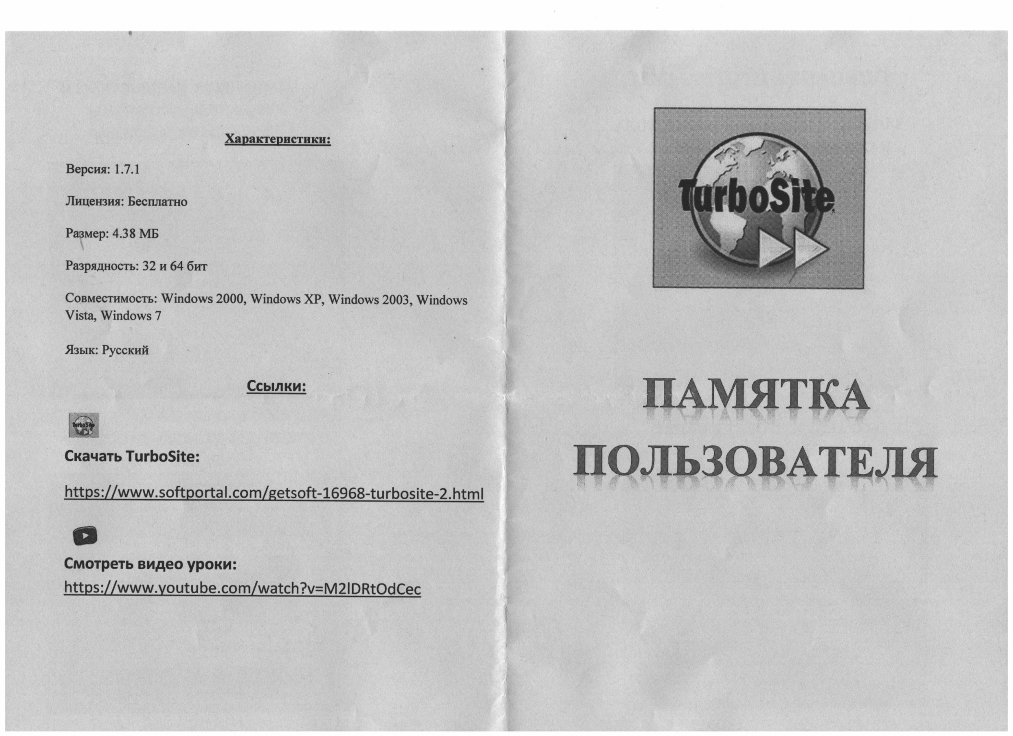
Приложение 3

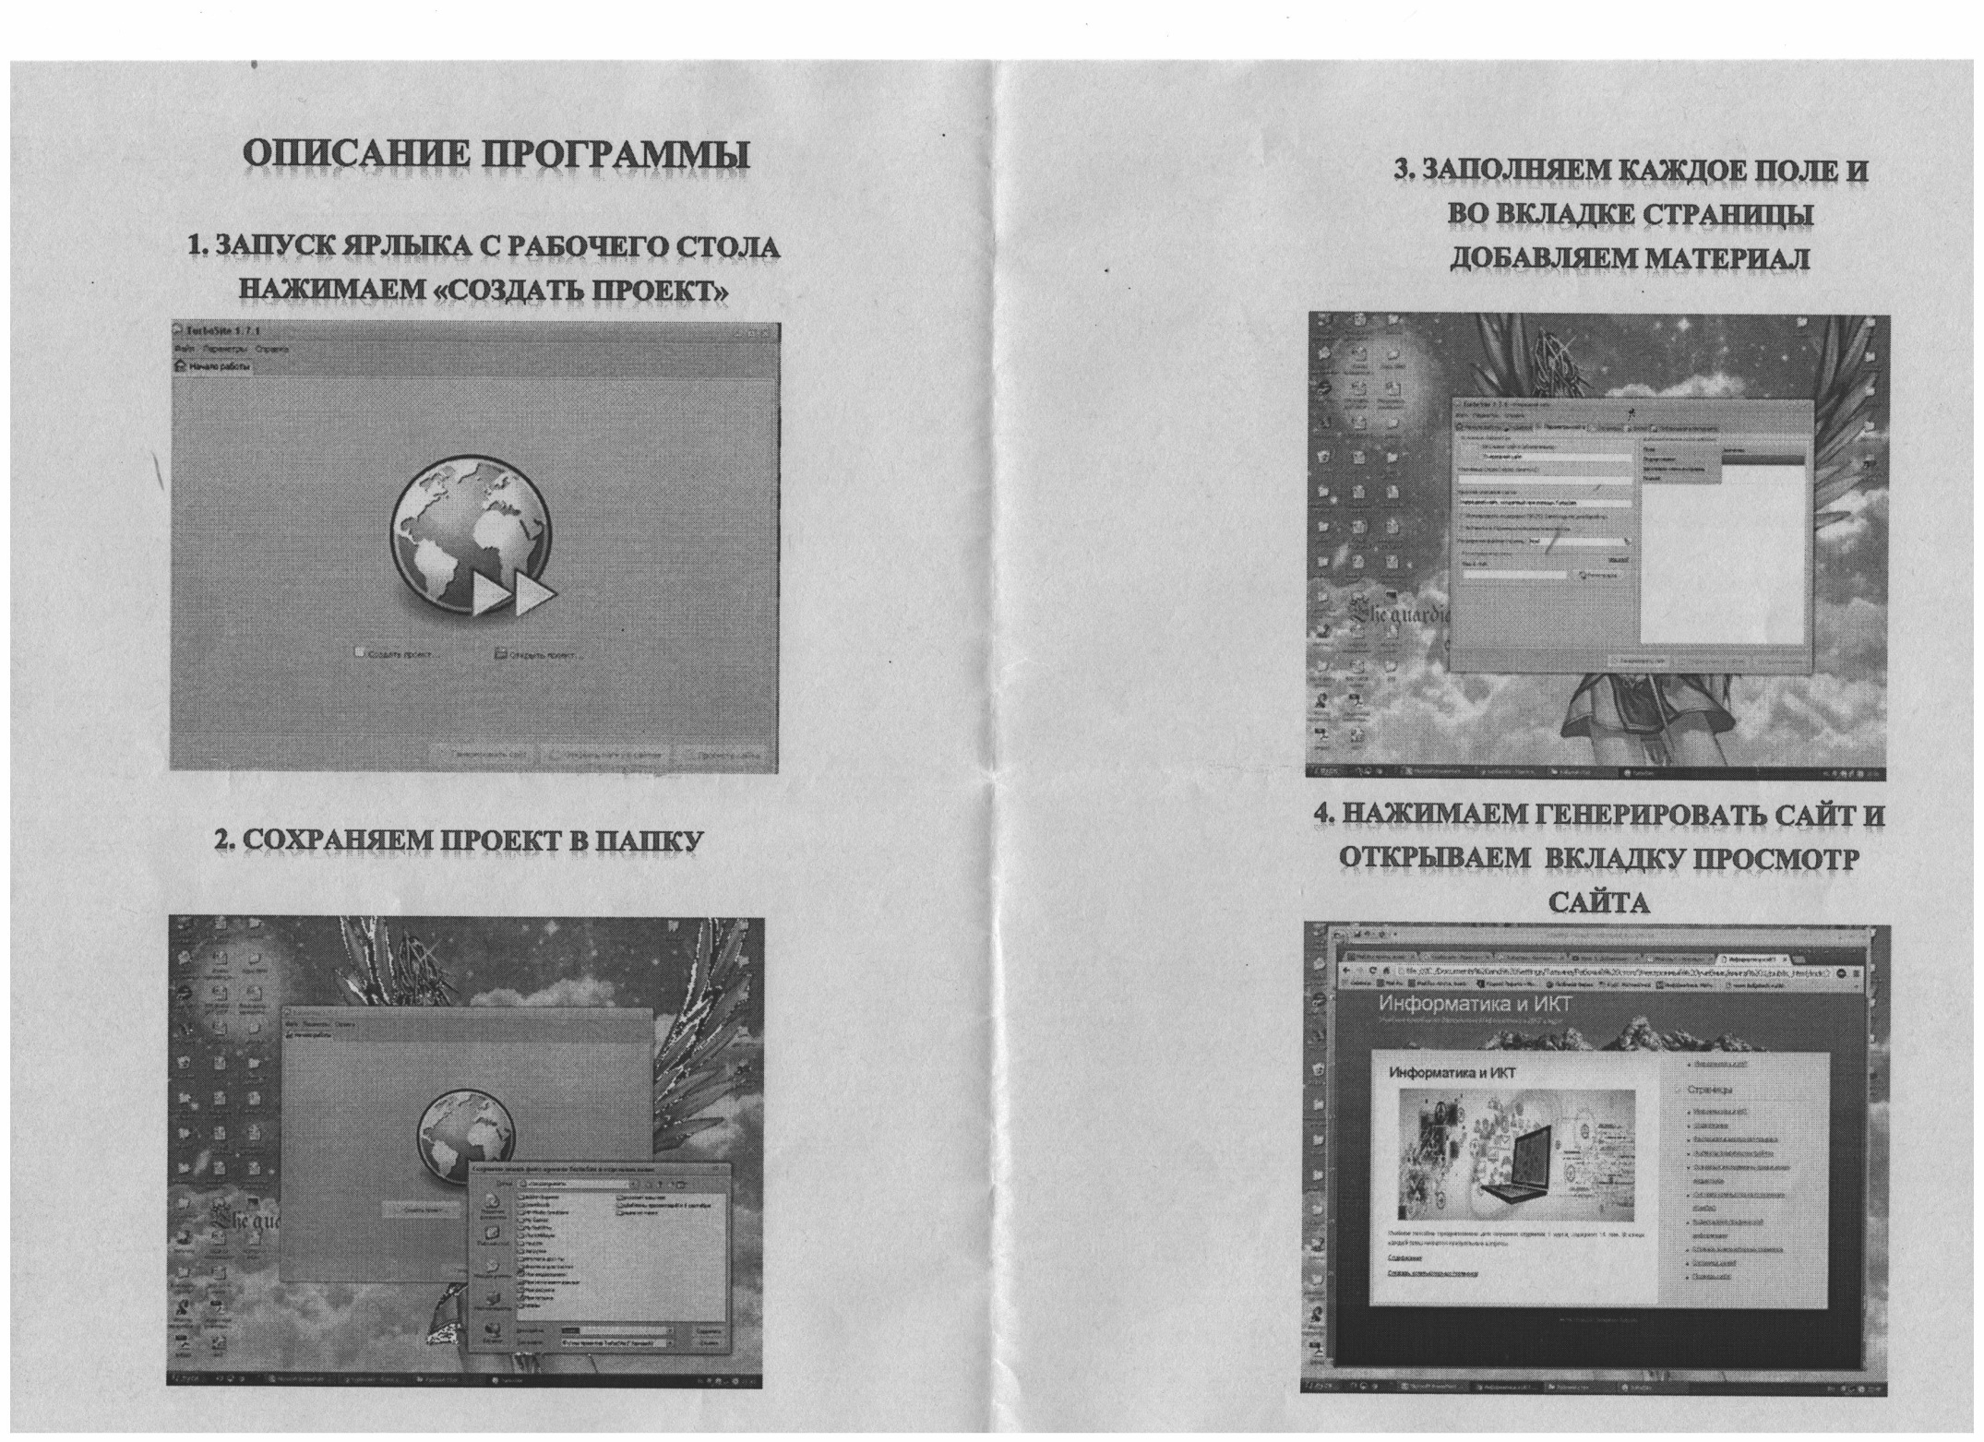
Рекомендательный комментарий
Таймановой А.А.,
методиста ЦДТ № 5
https://www.softportal.com/software-16968-turbosite.html
Уважаемые коллеги!
TurboSite - легкая в использовании программа, при помощи которой Вы сможете создать простой статичный HTML-сайт или электронный учебник за считанные минуты, даже не обладая знаниями языков программирования и разметки текста.
В комплекте с программой идет 24 готовые темы оформления будущего сайта, а также есть возможность скачивать дополнительные темы из Интернета. Для создания сайта необходимо выбрать понравившуюся тему, добавить планируемое количество страниц, заполнить дополнительные поля (название, описание сайта, информация об авторе и прочее), добавить информационные блоки (например, счетчики, реклама и прочее) и нажать кнопку «Генерировать сайт». Результат Вашей работы можно просмотреть в любом браузере.
Программа абсолютно бесплатная. Можно использовать операционные системы Windows 10, 7, Vista, XP (по сути, программу можно установить на любой домашний компьютер).
Установка простая, занимает не более минуты. Если при запуске Турбосайта выйдет окно «Некоторые возможности заблокированы», то нажимаем кнопку «продолжить».
До начала работы в программе на рабочем столе компьютера (или флешки) необходимо создать пустую папку (именно пустую, поскольку сохранить создаваемый проект можно только в пустую папку).
Нажимаем «Создать проект».
Сохраняем проект в папку (пустую новую папку, о чём писалось выше).
Заполняем каждое поле – шаблоны, параметры сайта, страницы.
В качестве значка сайта рекомендуется использовать изображение размером 16 на 16 пикселей.
Нажимаем «Генерировать сайт».
Нажимаем «Просмотр сайта» или клавишу F 12.
Вы будете перенаправлены на страницу сайта в интернете.
Далее заполняем сайт – заходим в поле «Страницы» и клавишей слева добавляем столько разделов, сколько нам необходимо. И далее заполняем каждый раздел – тексты, фото, видео.
После каждого проведенного изменения нажимаем функцию «Генерировать сайт».

Программа Турбосайт доступная, интересная, рекомендуем использовать в работе и обучении детей.

Творческих успехов!

Приложение 4

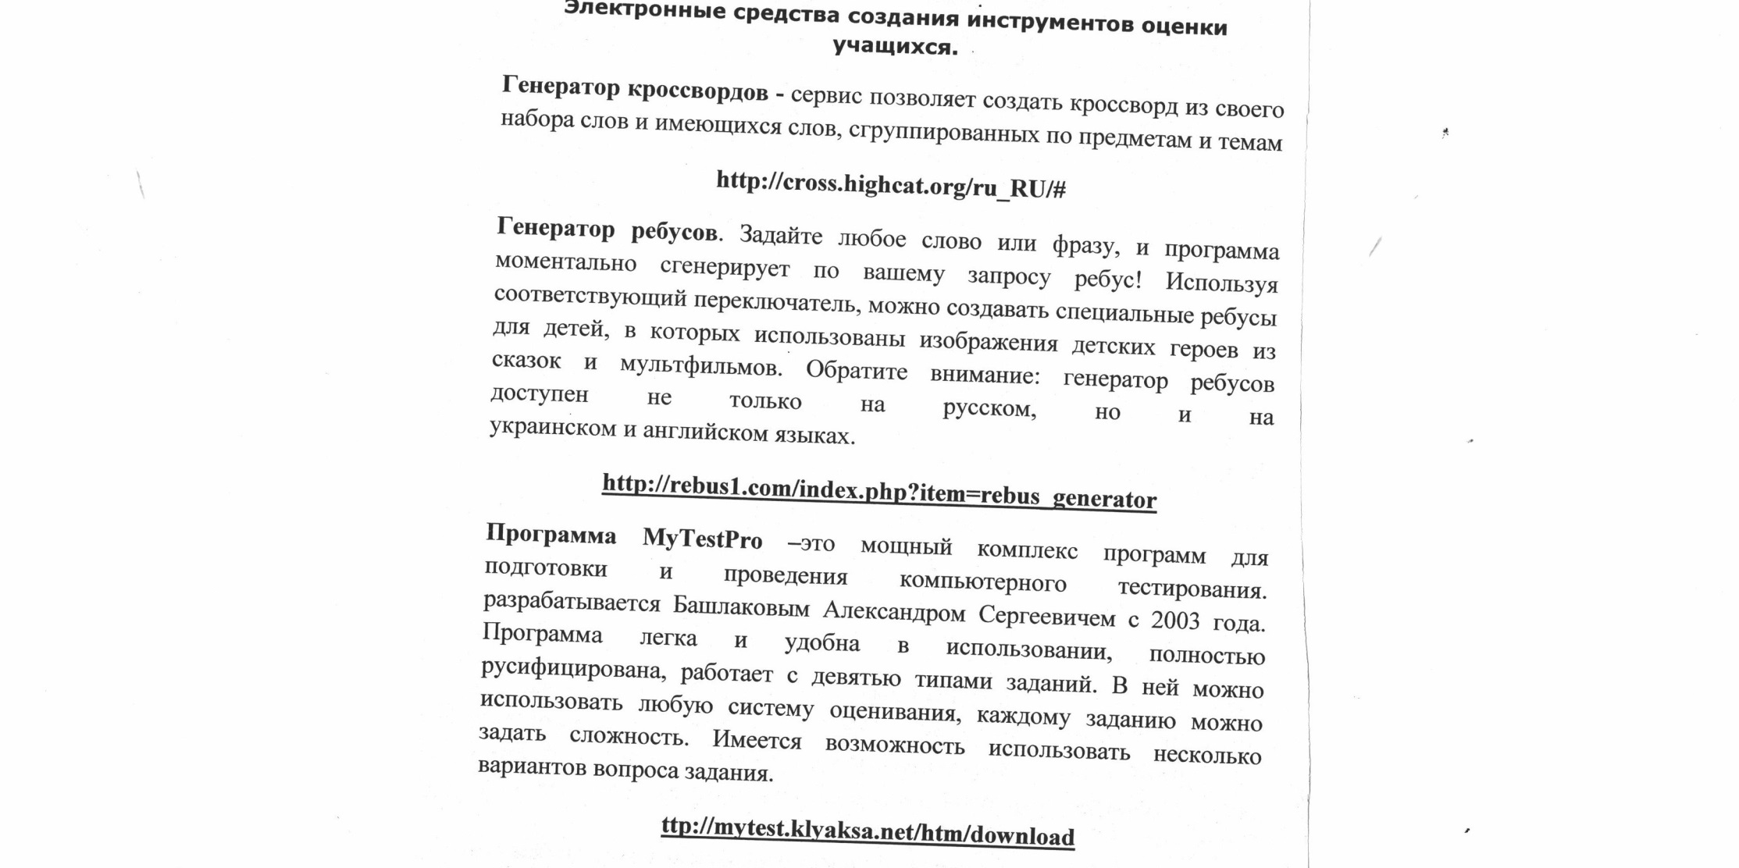
Приложение 5

ПРОТОКОЛ
конкурса учебно-методического комплекса
к дополнительным общеобразовательным общеразвивающим программам
«Профессиональная компетентность»

№ | ФИО участника | Соответствие УМК содержанию и направленности ДООП | Аккуратностьэстетичность оформления конкурсного материала | Разнообразие компонентов УМК | Методическая ценность УМК | Результативность реализации УМК | Место
1
2
3
4
5
6
7
8
9
10
11
12
13

Председатель экспертной комиссии:
Члены экспертной комиссии:

